Государственное казенное общеобразовательное учреждение Республики Дагестан «Ретлобская средняя общеобразовательная школа Цунтинского района»

Урок на тему: «Час кода в России»
от 04.12.2017 г. 8,9,10,11 классы
учитель информатики: Курбанов Далгат Далгатович
Цели урока:
• Повысить интерес молодёжи к информационным технологиям, а также инициировать и интереса к изучению информатики и программирования, повышение престижности ИТ-специальностей для молодых людей.
• Формирование компетентности учащихся при общении в социальных сетях и работе в интернете.
Оборудование:
Проектор, экран, компьютер, доска, маркеры, интернет
Ход урока:
1.Организационный момент.
2.Постановка целей урока.
3.Вступительное слово учителя:
Оглянитесь вокруг - все, что нас окружает: от проектора в классе, светофоров и автомобилей на улицах, микроволновых печей, холодильников дома, мобильных телефонов, социальных сетей, компьютерных игр, спецэффектов в кино до поддержания работы электростанций, спутников, космических кораблей, роботов управляется и создано при помощи компьютерных программ. Информационные технологии (ИТ) вошли практически во все сферы нашей жизни. Они делают мир, в котором мы живем, удобнее и безопаснее, но самое главное, помогают справляться с любыми задачами гораздо быстрее. Только представьте, если бы сегодня вам пришлось умножать 20-значные числа в уме или на бумаге, тратить или ждать десятки часов, чтобы найти нужную информацию или набрать текст, отправить письмо-сообщение другу или родственнику в другой город.
4. Просмотр мотивационного ролика, который раскрывает имидж ИТ как молодой и инновационной индустрии.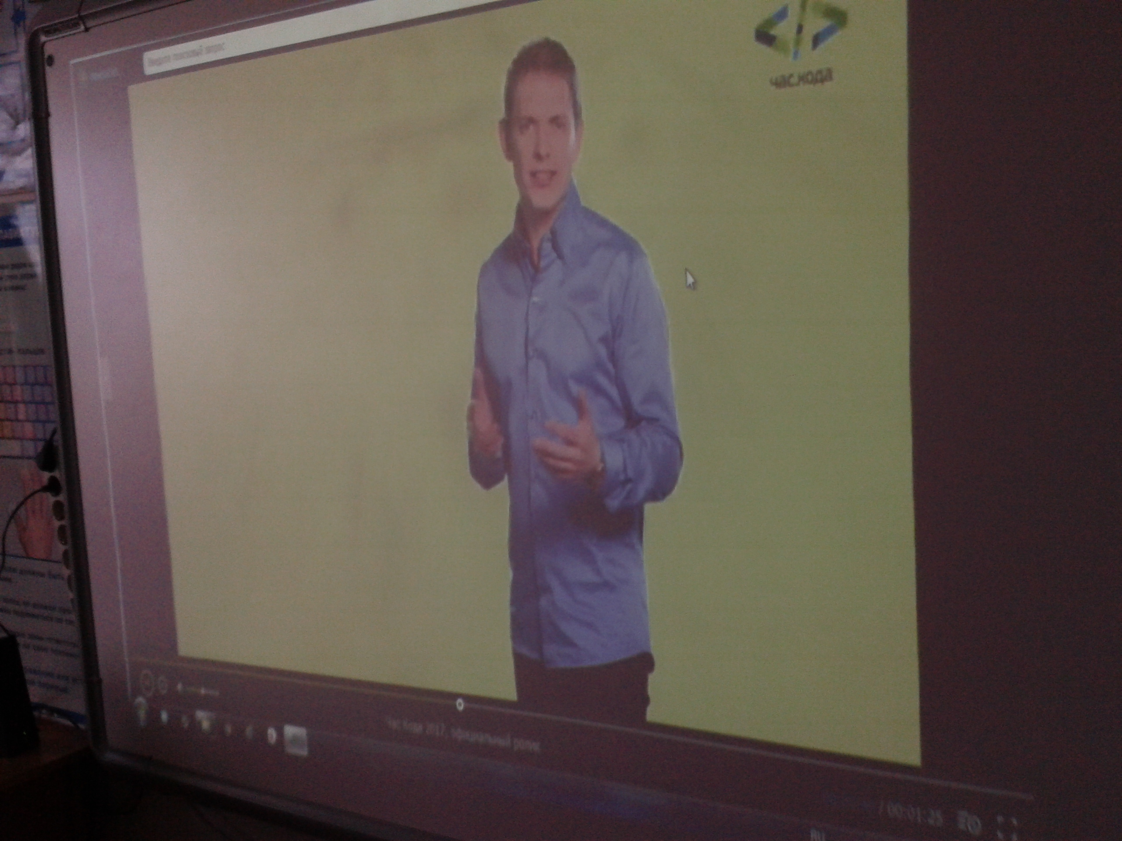
5. Обсуждение видеоролика:
В каких условиях работают? Какие условия труда предлагают ИТ-компании и стартапы своим сотрудникам (например, суперсовременные комфортные офисы и удобный график работы, условия для развития, общения, творчества, воплощения собственных идей и отдыха, перспективы карьерного роста). Как создаются полезные сервисы и устройства, как проходит работа над проектами?
6. Обращение учителя или совместный просмотр видео-лекции + обсуждение,

http://www.carbon.zerocdn.com/34199484/CHASkodamp4.mp4

7. Работа учащихся с онлайн тренажером при поддержке учителя:
Рассмотрение текстовых инструкций по работе с тренажером «Робот-КЭТ». Сегодня вместе с миллионами школьников во всем мире ты попробуешь себя в роли программиста и напишешь свои первые строчки кода. Если ты уже знаком с программированием, пройди наши головоломки, чтобы поддержать акцию и проверить, насколько хорошо ты разбираешься в основных понятиях. Выбери и открой тренажер «Робот-КЭТ» на сайте www.coderussia.ru.
Мы будем использовать «Блокли» - визуальный язык программирования, в котором программа создаётся путем собирания необходимых деталей. Большинство программ состоят из строк кода, но «Блокли» - визуальный язык программирования, где каждый блок представляет строчку «реального» кода.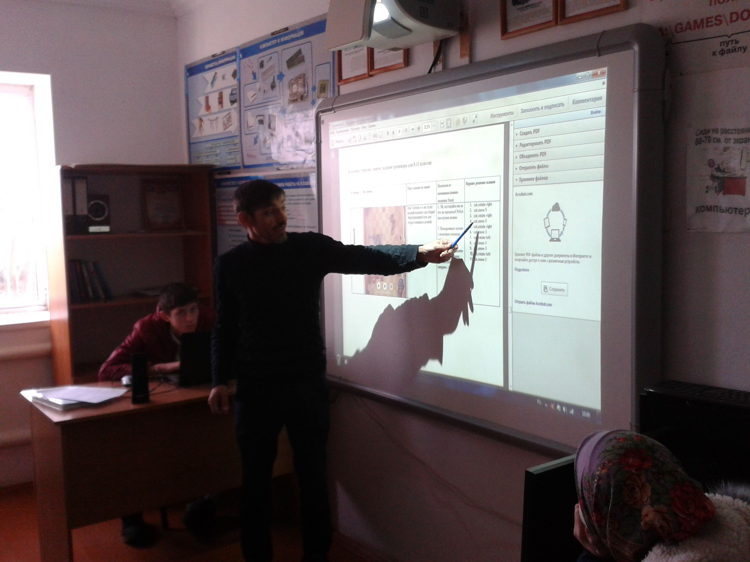
Итак, мы начнем с того, что сразу напишем нашу первую программу. Программа - это набор команд, по которым должен работать компьютер.

- Самостоятельная работа учащихся с онлайн тренажером.

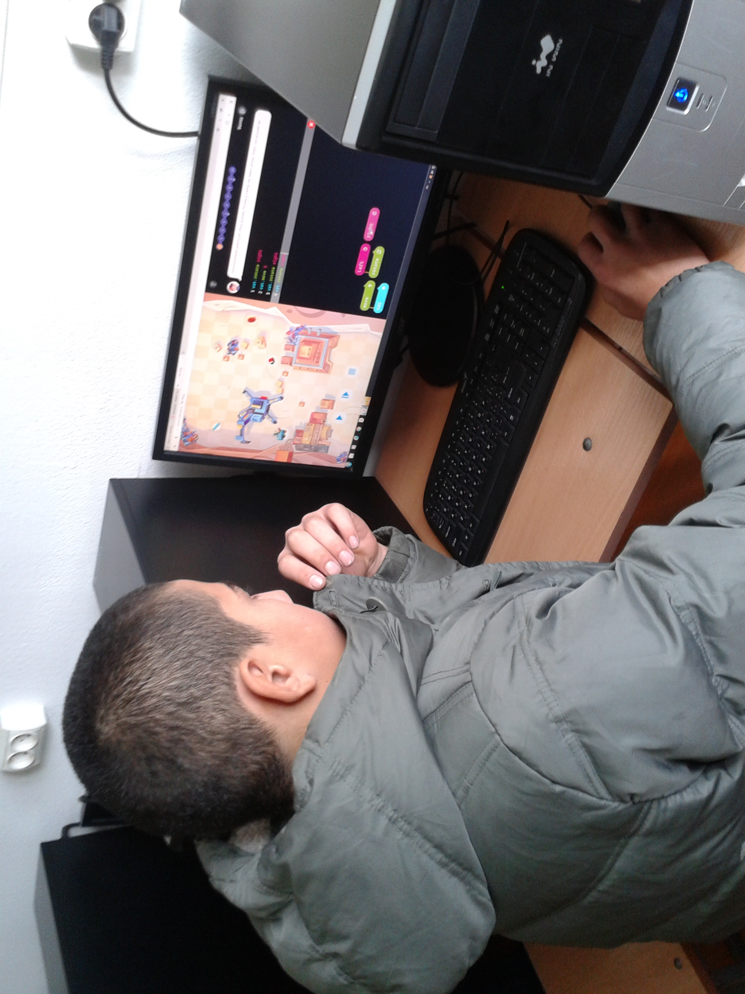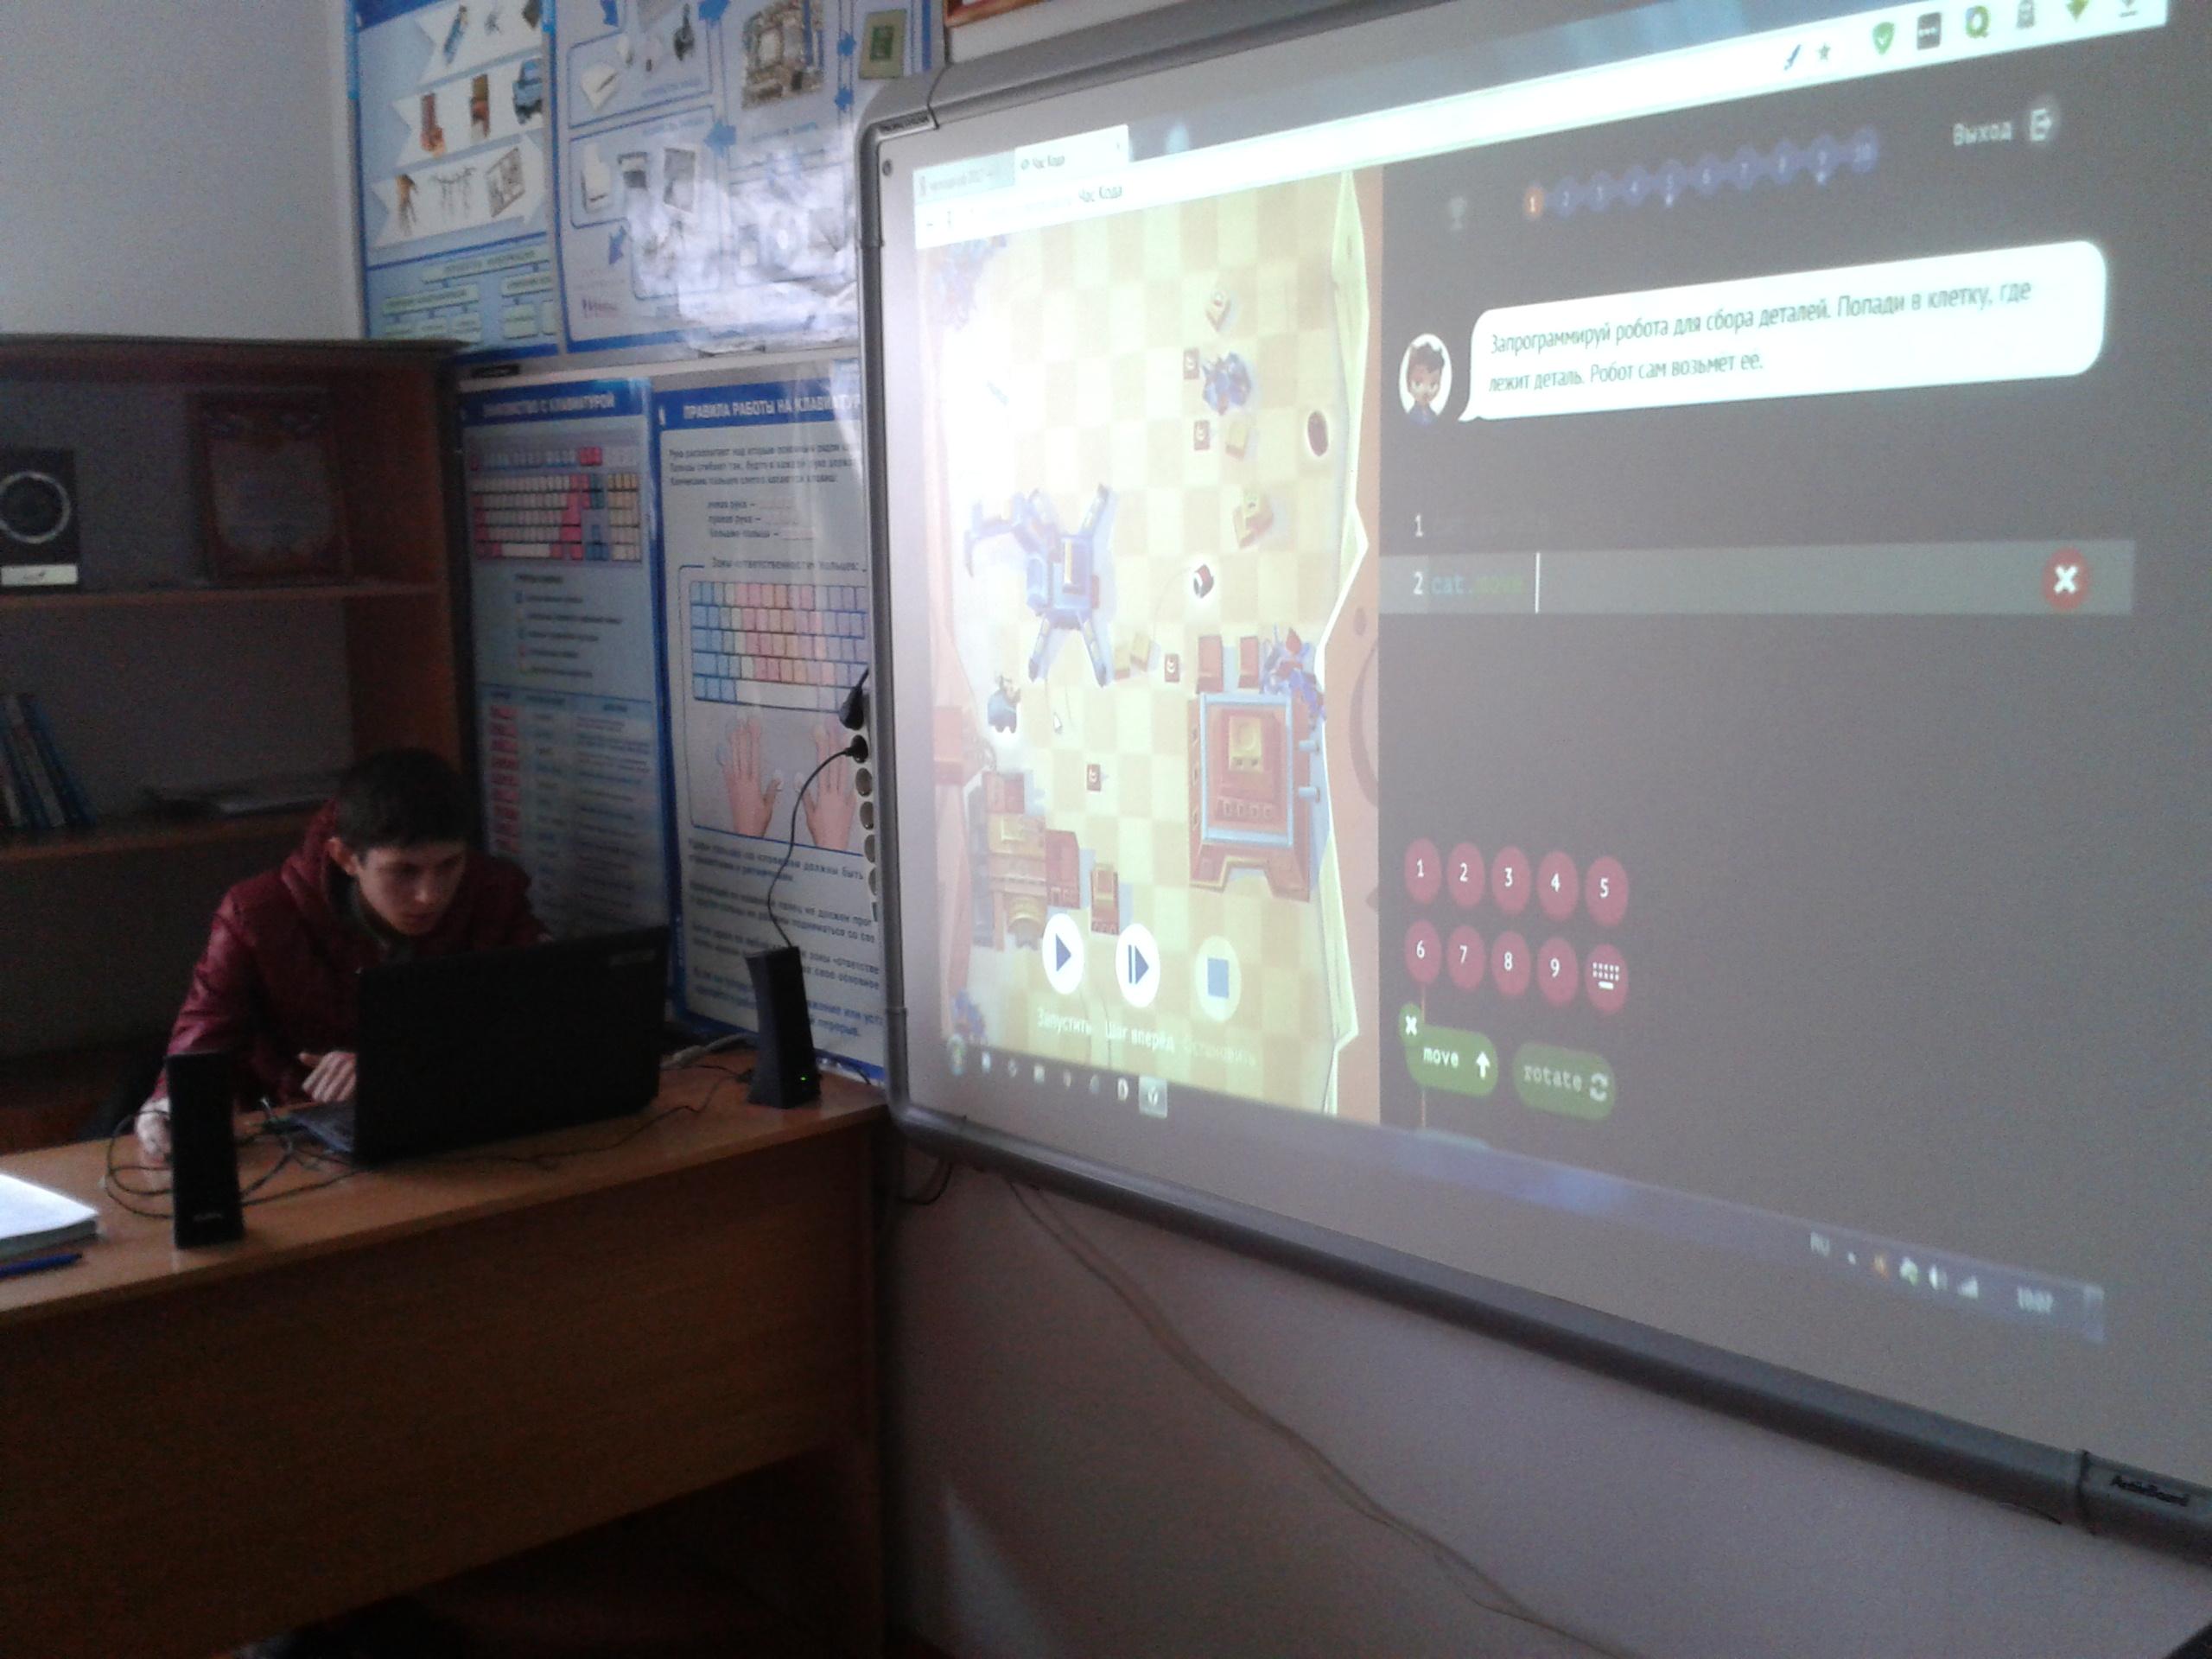
- Подведение итогов и рефлексия
Одним из ключей к успеху в современном мире является владение информационными технологиями и пониманию того, как они устроены. Какое бы занятие и направление вы ни выбрали во взрослой жизни (бизнес или работу по профессии), возможность добиться успеха в XXI веке будет во многом зависеть от понимания того, как устроены и работают высокотехнологичные устройства и программы.
Литература:
Материалы сайта http://www.coderussia.ru/

